**iOS开发UI篇—核心动画简介**

**一、简单介绍**

Core Animation，中文翻译为核心动画，它是一组非常强大的动画处理API，使用它能做出非常炫丽的动画效果，而且往往是事半功倍。也就是说，使用少量的代码就可以实现非常强大的功能。

Core Animation是跨平台的，可以用在Mac OS X和iOS平台。

Core Animation的动画执行过程都是在后台操作的，不会阻塞主线程。不阻塞主线程，可以理解为在执行动画的时候还能点击（按钮）。

要注意的是，Core Animation是直接作用在CALayer上的，并非UIView。

**二、Core Animation的使用步骤**

1.使用它需要先添加QuartzCore.framework框架和引入主头文件<QuartzCore/QuartzCore.h>(iOS7不需要)

2.初始化一个CAAnimation对象，并设置一些动画相关属性

3.通过调用CALayer的addAnimation:forKey:方法增加CAAnimation对象到CALayer中，这样就能开始执行动画了

4.通过调用CALayer的removeAnimationForKey:方法可以停止CALayer中的动画

**三、CAAnimation**

类的继承结构图

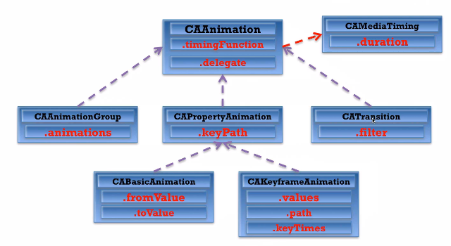

CAAnimation是所有动画类的父类，但是它不能直接使用，应该使用它的子类。

 常见属性有：

duration：动画的持续时间

repeatCount：动画的重复次数

timingFunction：控制动画运行的节奏

说明：（1）能用的动画类只有4个子类：CABasicAnimation、CAKeyframeAnimation、CATransition、CAAnimationGroup

　　   （2）CAMediaTiming是一个协议(protocol)。

CAPropertyAnimation是CAAnimation的子类，但是不能直接使用，要想创建动画对象，应该使用它的两个子类：CABasicAnimation和CAKeyframeAnimation

它有个NSString类型的keyPath属性，你可以指定CALayer的某个属性名为keyPath，并且对CALayer的这个属性的值进行修改，达到相应的动画效果。比如，指定@"position"为keyPath，就会修改CALayer的position属性的值，以达到平移的动画效果

**四、补充说明**

所有动画对象的父类，负责控制动画的持续时间和速度，是个抽象类，不能直接使用，应该使用它具体的子类

属性解析：(红色代表来自CAMediaTiming协议的属性)

**duration**：动画的持续时间

**repeatCount**：动画的重复次数

**repeatDuration**：动画的重复时间

**removedOnCompletion**：默认为YES，代表动画执行完毕后就从图层上移除，图形会恢复到动画执行前的状态。如果想让图层保持显示动画执行后的状态，那就设置为NO，不过还要设置fillMode为kCAFillModeForwards

**fillMode**：决定当前对象在非active时间段的行为.比如动画开始之前,动画结束之后

**beginTime**：可以用来设置动画延迟执行时间，若想延迟2s，就设置为CACurrentMediaTime()+2，CACurrentMediaTime()为图层的当前时间

**timingFunction**：速度控制函数，控制动画运行的节奏

**delegate**：动画代理